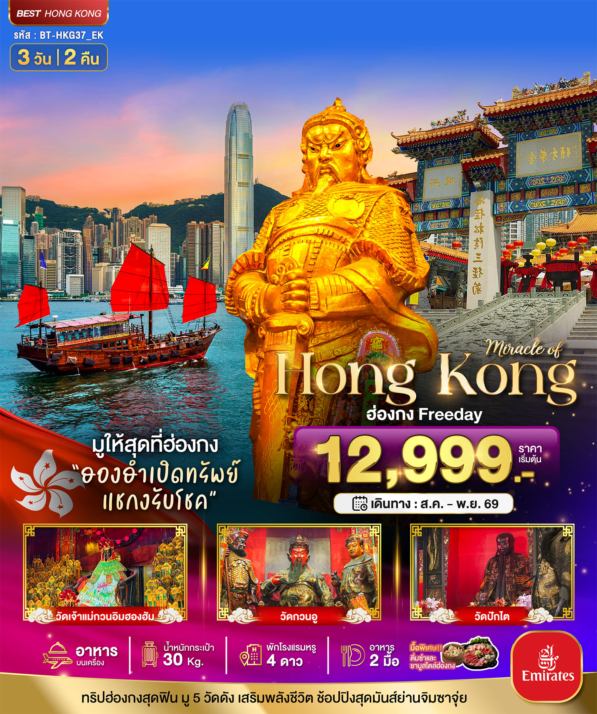

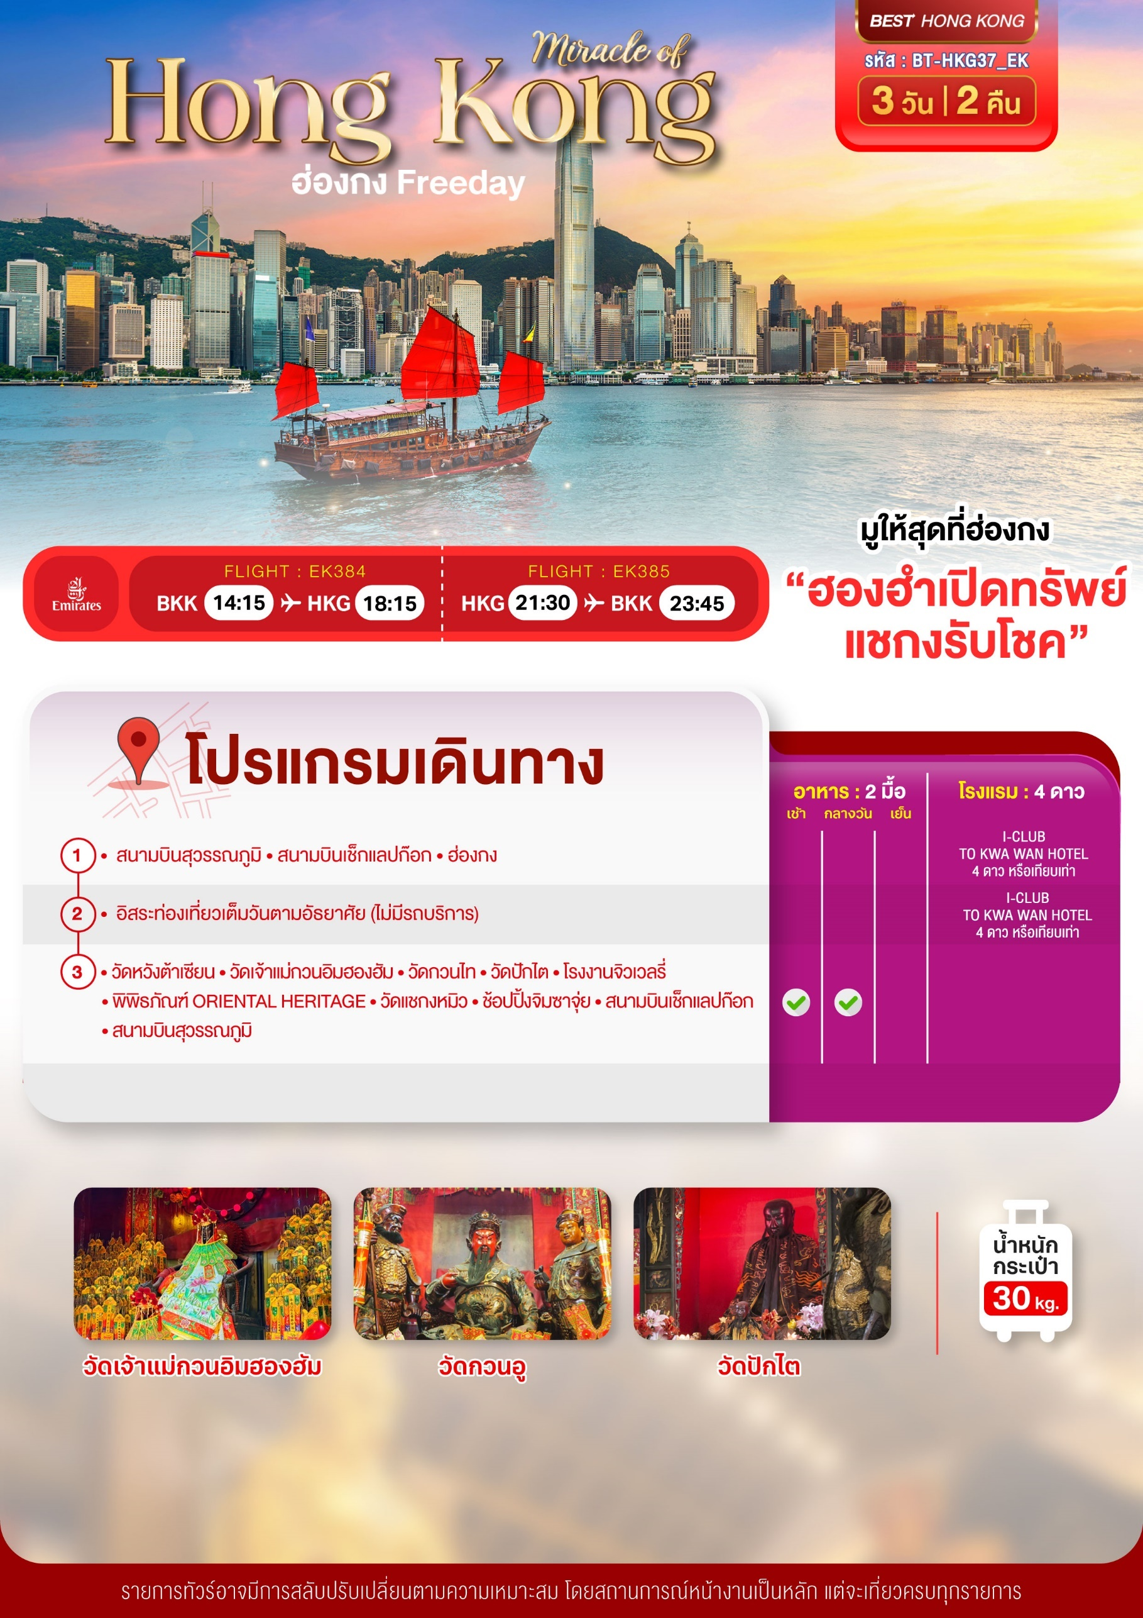

อัตราค่าบริการและเงื่อนไขรายการท่องเที่ยว
วันเดินทาง | ผู้ใหญ่ | เด็กมีเตียง | เด็กไม่มีเตียง | พักเดี่ยว
14 – 16 สิงหาคม 2569 | 12,999 | 12,999 | 12,999 | 5,500
21 – 23 สิงหาคม 2569 | 14,999 | 14,999 | 14,999 | 5,500
18 – 20 กันยายน 2569 | 14,999 | 14,999 | 14,999 | 5,500
25 – 27 กันยายน 2569 | 14,999 | 14,999 | 14,999 | 5,500
06 – 08 พฤศจิกายน 2569 | 15,999 | 15,999 | 15,999 | 5,500
13 – 15 พฤศจิกายน 2569 | 15,999 | 15,999 | 15,999 | 5,500
20 – 22 พฤศจิกายน 2569 | 15,999 | 15,999 | 15,999 | 5,500
27 – 29 พฤศจิกายน 2569 | 15,999 | 15,999 | 15,999 | 5,500
หมายเหตุสำคัญ..โปรดอ่าน
- หากไม่มีห้องพักประเภท TRIPLE ROOM (TRP) กรณีเดินทาง 3 ท่าน จะต้องชำระค่าพักเดี่ยวเพิ่ม กรุณาสอบถามก่อนทำการจองทุกครั้ง หากมีเด็กอายุไม่เกิน 3- 11 ปีบริบูรณ์ ร่วมเดินทางด้วยและมีความประสงค์จะพักกับผู้ปกครอง ต้องทำการแจ้งล่วงหน้าก่อนทำการจองเท่านั้น พร้อมระบุต้องการพักแบบใด (เด็กมีเตียง/เด็กไม่มีเตียง)
- บริษัทฯ จะยึดประเภทห้องพักตามใบจองจากบริษัทเอเจนซีที่ท่านทำการจองทัวร์มาเท่านั้น หากมีการแจ้งเปลี่ยนห้องพักในระยะเวลาใกล้วันเดินทาง อาจจะมีค่าใช้จ่ายเพิ่มเติม หรือไม่สามารถเปลี่ยนแปลงประเภทห้องพักได้
- กรณีต้องการตัดกรุ๊ปส่วนตัว หากผู้เดินทางเป็น นักเรียน นักศึกษา ครู หมอ พยาบาล ทหาร ธุรกิจขายตรง (เครื่องสำอาง อาหารเสริม หรืออื่นๆ) และชาวต่างชาติ ต้องทำการขอราคาใหม่ทุกครั้ง ถ้าต้องการเพิ่มเติมหรือปรับเปลี่ยนสถานที่เพื่อศึกษาดูงาน กรุณาแจ้งรายละเอียดเพิ่มเติมกับบริษัทฯโดยละเอียด
- ตามนโยบายการการท่องเที่ยวของประเทศฮ่องกง (รวมถึงฝั่งมาเก๊า เซิ่นเจิ้น และจูไห่) ผู้เดินทางจะต้องมีการเข้าชมสินค้าของทางรัฐบาลคือ โรงงานจิลเวลรี่ ร้านหยก ร้านยา ร้านยางพารา เป็นต้น ซึ่งจำเป็นต้องระบุไว้ในรายการทัวร์ หากจะซื้อหรือไม่ซื้อขึ้นอยู่กับความพึงพอใจ
- เนื่องจากทัวร์ครั้งนี้มีจุดประสงค์เพื่อเดินทางท่องเที่ยวเป็นหมู่คณะเท่านั้น หากต้องการแยกตัวออกจากคณะเดินทางโดยไม่ลงร้านรัฐบาล บริษัทฯขอสงวนสิทธิ์คิดค่าดำเนินการแยกท่องเที่ยวเป็นเงิน 2,000 HK$/ลูกทัวร์ 1 ท่าน หากท่านใดไม่เข้าร้านดังกล่าวจะต้องจ่ายค่าทัวร์เพิ่ม เนื่องจากมีผลต่อราคาทัวร์
- ในกรณีที่ไม่สามารถเดินทางออกจากประเทศไทยได้ เนื่องจากเจ้าหน้าที่ตรวจคนเข้าเมืองฝั่งไทย /หน่วยงานอื่นๆ ไม่อนุญาตให้ออกเดินทาง หรือไม่สามารถเดินทางเข้าประเทศฮ่องกงได้ เนื่องจากเจ้าหน้าที่ตรวจคนเข้าเมืองทางฝั่งฮ่องกงปฏิเสธการเข้าเมือง บริษัทฯ ขอสงวนสิทธิ์ไม่รับผิดชอบค่าใช้จ่ายที่จะเกิดขึ้นตามมา และจะไม่สามารถคืนเงินค่าทัวร์ในทุกกรณี
- บริษัทฯ ขอสงวนสิทธิ์สลับโปรแกรมทัวร์ตามความเหมาะสม (โดยไม่ต้องแจ้งให้ทราบล่วง) อันเนื่องมาจากเหตุการณ์ต่างๆ หรืออาจเกิดขึ้นจากเหตุสุดวิสัย แต่จะคำนึงถึงผลประโยชน์ของผู้เดินทางเป็นสำคัญ
- โปรแกรม โรงแรม และมื้ออาหาร อาจจะมีการสลับปรับเปลี่ยน ขึ้นอยู่กับความเหมาะสมเป็นหลัก โดยคำนึงถึงประโยชน์ของผู้เดินทางเป็นสำคัญ

** ทางบริษัทฯ จะถือว่าท่านรับทราบและยอมรับทุกเงื่อนไขดังกล่าวแล้ว
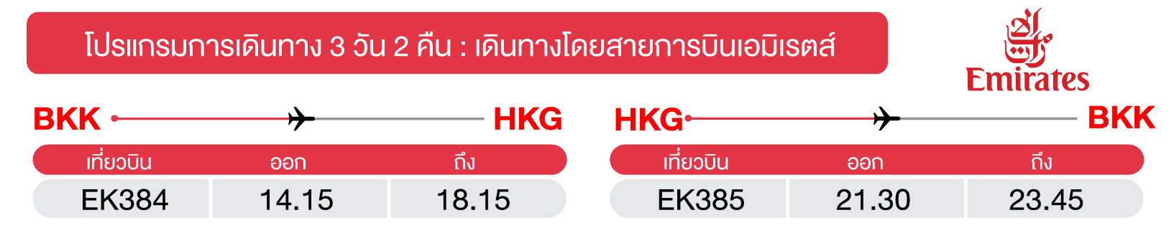
วันแรก สนามบินสุวรรณภูมิ • สนามบินเช็กแลปก๊อก • ฮ่องกง
(-/-/-)
10.00 น. พร้อมกันที่ สนามบินสุวรรณภูมิ อาคารผู้โดยสารขาออก ชั้น 4 ประตู 8 เคาน์เตอร์ S นำคณะเช็คอินเคาน์เตอร์ สายการบินเอมิเรตส์ (EK) โดยมีเจ้าหน้าที่อำนวยความสะดวกแก่ทุกท่าน
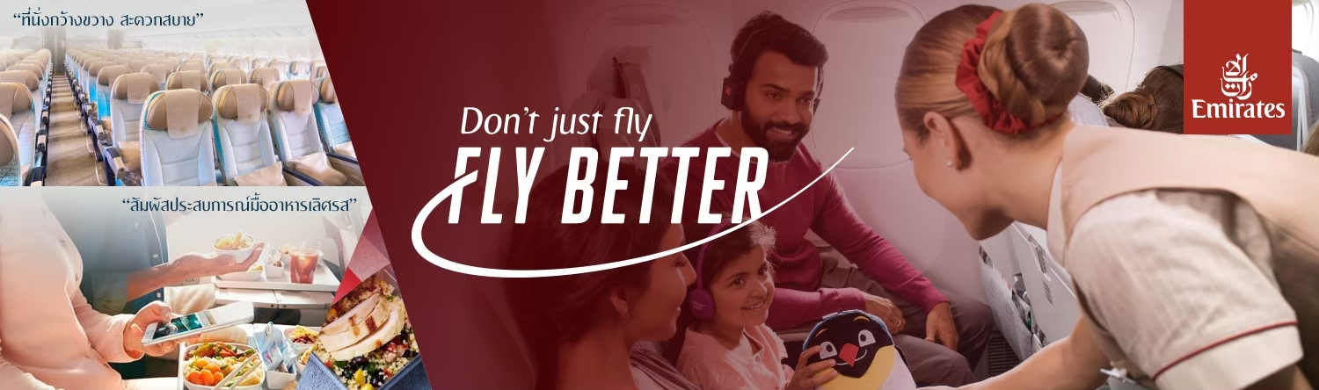

14.15 น. ออกเดินทางสู่ เกาะฮ่องกง โดยเที่ยวบินที่ EK384 (บริการอาหารและเครื่องดื่มบนเครื่อง)
** ไฟล์ทบินอาจจะมีการเปลี่ยนแปลง กรุณาเช็คเวลาบินในตารางพีเรียดก่อนทำการจอง หรือออกตั๋วภายใน **
18.15 น. เดินทางถึง สนามบินเช็กแลปก๊อก เขตบริหารพิเศษฮ่องกง (เวลาท้องถิ่นที่ฮ่องกง เร็วกว่าประเทศไทย 1 ชั่วโมง กรุณาปรับเวลาของท่านเพื่อความสะดวกในการนัดหมาย) จากนั้นจึงผ่านขั้นตอนการตรวจคนเข้าเมืองและตรวจรับสัมภาระ ให้ท่านออก Exit B
ฮ่องกง เป็นเขตบริหารพิเศษของจีนภายใต้หลักการ "หนึ่งประเทศ สองระบบ" ที่ผสมผสานความเจริญของตึกระฟ้าระดับโลก เข้ากับวัฒนธรรมดั้งเดิมได้อย่างลงตัว โดดเด่นทั้งในด้านสถานที่ท่องเที่ยวระดับโลก อาหารเลิศรส และเป็นศูนย์รวมของนักช้อปปิ้งและสายมูจากทั่วทุกมุมโลก นำท่านเดินทาง ผ่านเส้นทางไฮเวย์อันทันสมัยข้ามสะพานแขวนซิงหม่า (TSING MA BRIDGE) ซึ่งเป็นสะพานแขวนสองชั้นที่ยาวที่สุดในโลก โดยมีความยาวทั้งหมด 2.2 กิโลเมตร (1.4 ไมล์) เชื่อมต่อระหว่างฮ่องกงอินเตอร์เนชั่นนอลแอร์พอร์ตกับตัวเมืองฮ่องกง ตัวสะพานชั้นบนจะเป็นทางให้รถยนต์วิ่ง ส่วนชั้นล่างเป็นเส้นทางของเอ็มทีอาร์ (MTR) และแอร์พอร์ตเอ็กเพรสเทรนส์ (AIRPORT EXPRESS TRAINS) สะพานแขวนซิงหม่านี้ ได้ถูกคัดเลือกให้เป็นสัญลักษณ์ของคู่รักทั่วโลกอีกด้วย
เย็น อิสระอาหารเย็น ตามอัธยาศัยเพื่อความสะดวกในการท่องเที่ยว
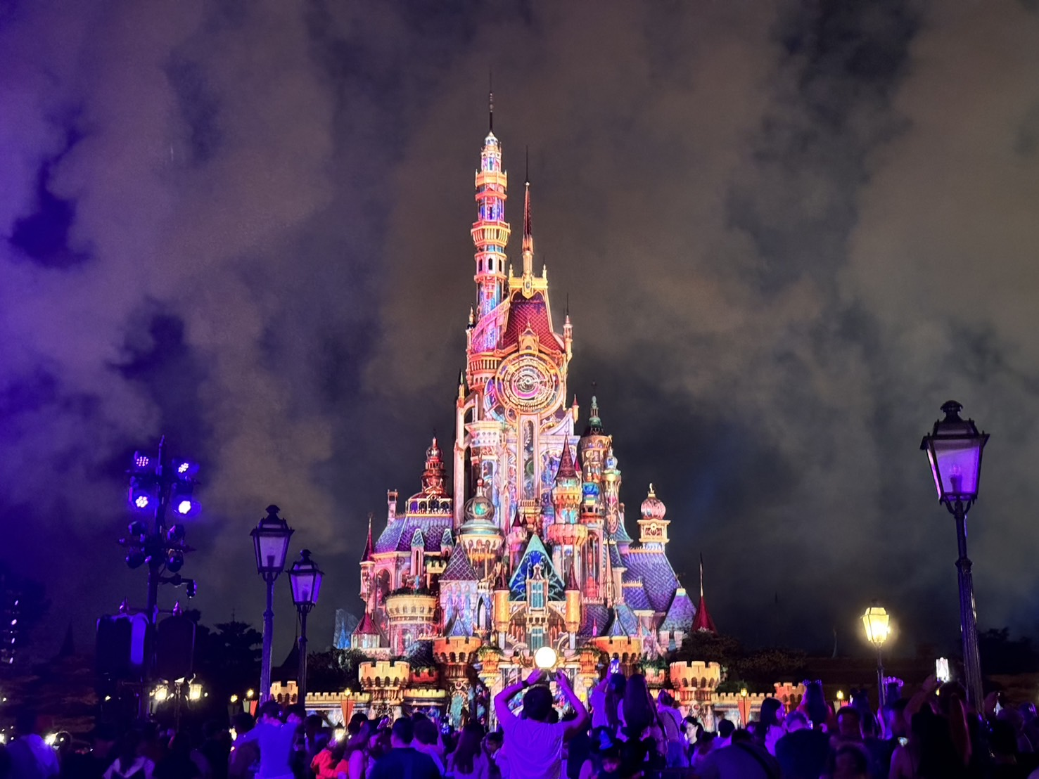
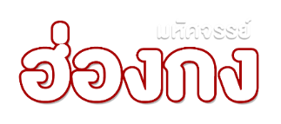
จากนั้น พักที่ I-CLUB TO KWA WAN HOTEL / หรือระดับเทียบเท่า 4 ดาว
วันที่สอง อิสระท่องเที่ยวเต็มวันตามอัธยาศัย (ไม่มีรถบริการ)
(-/-/-)

Grand Mosque • ถ่ายรูปกับรถ Ferrari • ตึกเบิร์จคาริฟา ชั้นที่ 124 ดูไบมอลล์ (-/บนเครื่อง/เย็น)

*** อิสระอาหารเช้า กลางวัน และเย็นตามอัธยาศัย เพื่อความสะดวกในการช้อปปิ้ง ***
FREE DAY อิสระชอปปิ้ง หรือเลือกซื้อ OPTIONS เสริม จากบริษัท อิสระให้ทุกท่านชอปปิ้งตามอัธยาศัยแบบไม่จำกัดเวลาและสนุกกับการเลือกซื้อของฝาก และของที่ระลึก (ไม่มีบริการรถรับ-ส่ง)
อิสระท่องเที่ยวตามอัธยาศัย (ไม่มีบริการรถรับ-ส่ง) สามารถเลือกซื้อบัตรสวนสนุกดิสนีย์แลนด์แบบ One Day Trip หรือเดินทางไปยังสถานที่ท่องเที่ยวอื่นๆ ที่น่าสนใจ โดยมีหัวหน้าทัวร์ให้คำแนะนำในการเดินทางท่องเที่ยว
- สวนสนุกฮ่องกงดิสนีย์แลนด์ สวนสนุกชื่อดังของโลกที่มีทั้งเครื่องเล่น การแสดงโชว์ ขบวนพาเหรดของตัวการ์ตูนดีสนีย์ในวัยเด็กที่คุ้นเคยของใครหลายคน ด้านในของฮ่องกงดีสนีย์แลนด์จะแบ่งเครื่องเล่นออกทั้งหมด 7 โซนด้วยกัน คือ
  - Main Street, U.S.A. เป็นโซนแรกเมื่อเดินผ่านประตูเข้ามาภายในดิสนีย์แลนด์ มีทั้งร้านขนม ร้านอาหาร ร้านขายของที่ระลึก
  - Tomorrowland เป็นโซนเครื่องเล่นแห่งโลกอนาคต
  - Fantasyland เป็นเครื่องเล่นแนวแฟนตาซี สามารถเล่นได้ทุกคนไม่จำกัดความสูง
  - Adventureland เป็นเครื่องเล่นแนวผจญภัยต่างๆ อยู่ในโซนกลางแจ้งทั้งหมด
  - Toy Story Land เป็นโซนของเครื่องเล่นที่เป็นธีมการ์ตูนเรื่อง Toy Story โดยเฉพาะ
  - Grizzly Gulch เป็นจุดถ่ายภาพโซนเล็กๆ
  - Mystic Point เป็นโซนของเรื่องราวลึกลับ
  - Flights of Fantasy Parade ขบวนพาเหรดของบรรดาเหล่าตัวการ์ตูนดิสนีย์
นอกจากนี้ ยังมีการแสดง “Disney In The Stars” Fireworks ที่ปราสาทเจ้าหญิงนิทราจะมีการจุดพลุ และโชว์ม่านน้ำสุดอลังการ มีเพลงเปิดบรรเลงและเปิดไฟอย่างสวยงามในตอนกลางคืนของทุกๆ วัน และการแสดงโชว์ “Festival of The Lion King” ตระการตาจากตัวการ์ตูนในเรื่อง The Lion King
ราคาบัตรรวมเครื่องเล่นสวนสนุกดิสนีย์แลนด์ ผู้ใหญ่ ท่านละ 3,900 บาท (ไม่รวมรถรับ-ส่ง)
ราคาบัตรรวมเครื่องเล่นสวนสนุกดิสนีย์แลนด์ เด็ก3-11ปี ท่านละ 3,200 บาท (ไม่รวมรถรับ-ส่ง)
สามารถเดินทางได้โดยรถสาธารณะ ทางหัวหน้าทัวร์จะคอยแนะนำการเดินทางให้ทุกท่าน
แนะนำสถานทีท่องเที่ยวอื่นๆ ที่น่าสนใจ
- Facade ถ่ายรูปกับบิลบอร์ดยักษ์ จอ LED สูง 6.5 เมตร ซึ่งนำเสนองานศิลป์บนแพลตฟอร์มดิจิทัลขนาดใหญ่ที่สื่อสารกับผู้คนได้แบบเรียลไทม์
- M+ พิพิธภัณฑ์ภาพสมัยใหม่ ชมพิพิธภัณฑ์พระราชวังฮ่องกง (Hong Kong Palace Museum) ที่เพิ่งเปิดตัวไปเมื่อต้นปี 2565 เป็นพิพิธภัณฑ์แห่งใหม่ที่นำเสนอศิลปะ และวัฒนธรรมจีน ถือเป็นพิพิธภัณฑ์แนวร่วมสมัยแห่งแรกในเอเชีย
- Sky100 จุดชมวิวที่สูงที่สุดในฮ่องกง อยู่บนชั้น 100 ของตึก International Commerce Centre (ICC) สามารถชมวิวเมืองฮ่องกงทั้งฝั่งเกาลูน เกาะฮ่องกง เกาะลันตาได้ 360 องศา
- Avenue of Stars จำลองมาจาก Hollywood Walk of Fame ทำให้บริเวณนี้มีชื่อเรียกอีกชื่อหนึ่งว่า “ถนนฮอลลีวู้ดแห่งเอเชีย”
- A Symphony of Lights การแสดงโชว์ แสง สี เสียง สุดยิ่งใหญ่ริมอ่าววิคตอเรีย มองเห็นตึกสูงระฟ้ากว่า 40 ตึกทั้งฝั่งฮ่องกงและเกาลูน พร้อมใจกันเปิดไฟขึ้นอย่างสวยงาม แต่ละตึกจะยิงแสงเลเซอร์สีต่างๆ ให้เข้ากับจังหวะเพลงที่เปิดตลอดการแสดงโชว์สุดอลังการ
- The Hong Kong Observation Wheel แลนด์มาร์คแห่งใหม่ของฮ่องกง ชมวิวอ่าววิคตอเรียมุมสูงจากชิงช้าสวรรค์ที่ระดับความสูง 60 เมตร ในบริเวณท่าเรือ Central Pier No.9 บนฝั่งฮ่องกง
- Hollywood Road เที่ยวย่านตึกเก่า ถนนฮอลลีวูด หนึ่งในย่านเก่าแก่ที่สุดของฮ่องกง สองข้างทางจะรายล้อมไปด้วยตึกสมัยโบราณ มีสตรีทอารต์เท่ๆ ตกแต่งอยู่ตามมุมต่างๆ แถมยังมีร้านอาหาร และร้านค้าขายของเก่า ให้เลือกซื้อกันอีกด้วย
- Yick Fat Building ถ่ายรูปเช็คอินไม่ซ้ำใครกับตึกในหนัง Transformer อันโด่งดัง แนะนำว่าให้ลองถ่ายรูปในมุมที่เงยหน้ามองขึ้นท้องฟ้า แล้วจะพบกับภาพตึกสูงที่ล้อมรอบตัวเป็นสี่เหลี่ยม
- Hong Kong Tram สัมผัสประสบการณ์ใหม่ๆ ลองนั่งรถรางที่เป็นเอกลักษณ์แห่งเกาะฮ่องกง มี 2 ชั้นมาพร้อมรูปลักษณ์ที่ค่อนข้างย้อนยุค โดยแต่ละตู้โดยสารจะมีสีสันและลวดลายที่สะดุดตามาก จุด Check Point ที่นักท่องเที่ยวส่วนใหญ่รู้จักได้แก่ ย่าน Central, Wan Chai, Causeway Bay, Sheung Wan เป็นต้น
อิสระอาหารเช้า กลางวัน และเย็นตามอัธยาศัย เพื่อความสะดวกในการท่องเที่ยว
จากนั้น พักที่ I-CLUB TO KWA WAN HOTEL / หรือระดับเทียบเท่า 4 ดาว
วันที่สาม วัดหวังต้าเซียน • วัดเจ้าแม่กวนอิมฮองฮัม • วัดกวนไท • วัดปักไต • โรงงานจิวเวลรี่ • พิพิธภัณฑ์
ORIENTAL HERITAGE • วัดแชกงหมิว • ช้อปปิ้งจิมซาจุ่ย • สนามบินเช็กแลปก๊อก • สนามบินสุวรรณ
ภูมิ
(เช้า/กลางวัน/-)

เช้า บริการอาหารเช้า ณ ภัตตาคาร เมนู ติ่มซำ
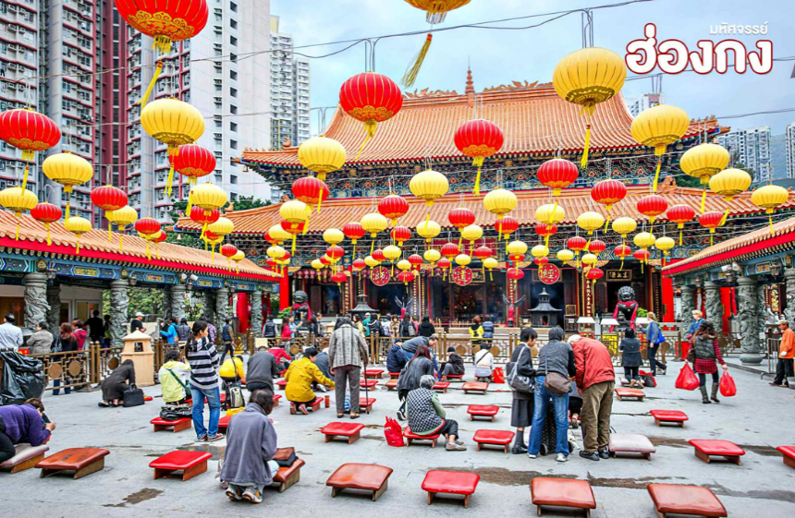
จากนั้น นำท่านเดินทางสู่ วัดหวังต้าเซียน ซึ่งเป็นวัดเก่าแก่อายุกว่าร้อยปี ตัวอาคารของวัดที่มีสถาปัตยกรรมที่สวยงาม รวมทั้งซุ้มประตูทางเข้าที่ยิ่งใหญ่อลังการ ผู้คนมักเดินทางมากราบไหว้ เพราะเชื่อว่า ..พระหวังต้าเซียนมีความศักดิ์สิทธิ์มาก ขอพรสิ่งได้ก็จะสมปรารถนาทุกประการ.. นำท่านสักการะ “องค์หวังต้าเซียน” บริเวณลานหน้าวิหารหวังต้าเซียน มีชื่อเสียงด้านการขอพรด้านด้านสุขภาพ ที่ลานด้านในวัดจะมีแท่นสีแดงให้นั่งคุกเข่ากราบไหว้และขอพร นอกจากนี้ยังมี “เซียมซี” ของวัดหวังต้าเซียนได้ชื่อว่า แม่นยำมากๆ ในการทำนายอนาคต
วิธีการไหว้ขอพรองค์หวังต้าเซียนที่ถูกวิธี
- อันดับแรกไหว้ “เทพเจ้าฟ้าดิน” หันหน้าออกไปทางหน้าวัด ตั้งสมาธิบอก ฟ้า ดิน บอกชื่อ-นามสกุล ที่อยู่ อายุ วัตถุประสงค์ที่มาขอพรกับองค์หวังต้าเซียน และขอให้พรนี้สัมฤทธิ์ผล
- จากนั้นหันหน้าเข้าวัด ตั้งสมาธิ แล้วขอพร 1 ข้อ ที่เราต้องการมากที่สุด และขอให้กับตัวเองเท่านั้น (โดยส่วนมากมักจะขอเรื่องสุขภาพ)
- ไม่ต้อง “บน” ว่าถ้าสัมฤทธิ์ผลแล้วจะมาถวายอะไร แค่บอกว่า "ถ้าสัมฤทธิ์ผลแล้วจะเดินทางมาขอบคุณด้วยตัวเอง"
ขอพรกับเทพเจ้าด้ายแดง “เทพเจ้าหยุคโหลว” โด่งดังเรื่องการขอเนื้อคู่สุดๆ เชื่อกันว่า ..เป็นเทพที่ดลบัลดาลให้สมหวังในเรื่องความรัก ด้านข้างมีรูปปั้นเจ้าบ่าวและเจ้าสาวที่นักท่องเที่ยวนิยมมาผูกด้ายแดง เพื่อขอให้พบกับคู่ครองหรือมีความรักที่มั่นคงและยืนยาว.. เดินไปหยิบด้ายแดง ซึ่งจะมีวางอยู่ตรงซุ้มด้านซ้ายมือแล้วก็ทำนิ้วตามในภาพ ที่สำคัญ...อย่าทำด้ายแดงหลุดมือเด็ดขาด ส่วนวิธีการขอพรของผู้ชายและผู้หญิงก็จะคล้ายๆ กัน ต่างกันตรงตอนที่เดินไปขอพรเท่านั้น...
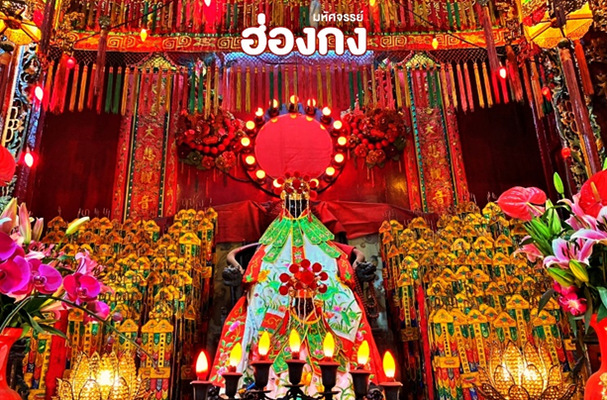
จากนั้น นำท่านเดินทางสู่ วัดเจ้าแม่กวนอิมฮองฮัม มีความศักดิ์สิทธิ์ในการขอพรด้านเงินทองก้อนโต ความเจริญมั่งมีในชีวิต เมื่อถึงวันเปิดทรัพย์ผู้คนจะหลั่งไหลกันมาจากทั่วทุกสารทิศ ทั้งชาวฮ่องกง ทั้งชาวจีนแผ่นดินใหญ่ และนักท่องเที่ยวชาติต่างๆ เพื่อมากราบไหว้ขอพรกันเป็นจำนวนมาก ซึ่งเชื่อกันว่าเป็นพิธีที่จะช่วยเสริมดวงให้เงินทองไหลมาเทมา ส่วนทริคในการขอพรให้สมหวังแบบรวดเร็วทันใจ เพียงแค่ตั้งจิตอธิษฐานและขอพรอย่างมุ่งมั่นใจตั้งใจจริง เมื่อใดก็ตามพรที่ขอสัมฤทธิ์ผลแล้ว ให้เดินทางกลับมาขอบคุณเจ้าแม่กวนอิมด้วยตัวเอง
จากนั้น นำท่านเดินทางสู่ วัดกวนไท หรือที่คนไทยนิยมเรียกว่า "วัดเทพเจ้ากวนอู" เป็นสถานศักดิ์สิทธิ์อันเลื่องชื่อ ถือว่าเป็นวัดแห่งเดียวในเขตเกาลูน ที่สร้างขึ้นเพื่อบูชา เทพเจ้ากวนอู ซึ่งท่านเป็นเทพเจ้าแห่งความซื่อสัตย์ เปี่ยมไปด้วยคุณธรรม โดยศาลเจ้าพ่อกวนอูแห่งนี้ ผู้ที่มาไหว้สักการะจะนิยมขอพรเรื่องธุรกิจและบริวาร เนื่องจากว่าเจ้าพ่อกวนอู เป็นเทพเจ้าที่รักษาคำพูดด้วยชีวิต รักคุณธรรม ซื่อสัตย์ ช่วยปกป้องสิ่งเลวร้าย อันตรายต่าง ๆ และช่วยเสริมอำนาจบารมีในการปกครอง ท่านมีจิตใจมั่นคงดั่งขุนเขา มีสติปัญญาเป็นเลิศ และไม่ประมาท ท่านจึงเป็นสัญลักษณ์แห่งความเข้มแข็งโดดเดี่ยว ไม่ครั่นคร้ามต่อศัตรู ฉะนั้นการมาบูชาขอพรท่าน จะช่วยเสริมดวงไม่ให้เพลี่ยงพล้ำแก่ศัตรู ทำให้มีมิตรที่ซื่อสัตย์ และคุ้มครองบริวารให้ก้าวหน้าและอยู่เย็นเป็นสุข ซึ่งผู้ประกอบอาชีพ ตำรวจ ทหาร และ นักการเมือง จึงมักจะนิยมบูชาเทพเจ้ากวนอู เป็นพิเศษ
จากนั้น นำท่านเดินทางสู่ วัดปักไต เป็นวัดที่บูชาเทพเจ้าแห่งท้องทะเลในลัทธิเต๋า ถูกก่อสร้างขึ้นเมื่อประมาณ 160 กว่าปีก่อนในเขตหว่านไจ่ โดยในวัดแห่งนี้ประกอบด้วย งานไม้ปิดทองที่ถูกสร้างขึ้นในรัชสมัยราชวงศ์ชิง (1644–1911) และดาบเหล็กรัชสมัยราชวงศ์ซ่ง (960–1279) รวมถึงหลังคาที่มีการออกแบบให้เป็นแบบจีนดั้งเดิมโดยมีงานแกะสลักมังกรประดับตกแต่งอยู่ สำหรับวัดนี้ชาวฮ่องกงนิยมมาเพื่อทำการแก้ดวงชะตา แก้ชงประจำปี นอกจากนี้ยังมี ‘เทพเจ้าเปลี่ยนใจ’ ที่มาขอพรให้เรื่องไม่ดีกลายเป็นเรื่องดี หรือคนที่เป็นศัตรูของเราเปลี่ยนใจมาเป็นมิตร จึงเป็นที่นิยมอย่างมากในหมู่นักธุรกิจ ที่ต้องการปรับกระแสในชีวิตของตัวเองให้กลับมาดียิ่งขึ้นอีกด้วย
กลางวัน บริการอาหารกลางวัน เมนู ชาบู สไตล์ฮ่องกง
จากนั้น นำท่านเยี่ยมชม FORTUNE JEWELRY โรงงานกังหันฮวงจุ้ย ตามหลักฮวงจุ้ยยุค 9 ดาว 9 ยุค ที่ส่งผลต่อการเปลี่ยนแปลงต่างๆ ของโลกและชีวิตมนุษย์ ซึ่งโรงงานแห่งนี้มีชื่อเสียงที่สุดในเรื่องการออกแบบเครื่องประดับ เพื่อใช้ในการเสริมดวงและฮวงจุ้ยให้แก่ตัวท่านเอง โดยการนำเอาต้นแบบจากใบพัดกังหันจากวัดแชกงมาย่อขนาด ทำเป็นเครื่องประดับเสริมฮวงจุ้ย กังหันทั้ง 4 ใบหมุนไปมาช่วยดึงดูดและนำพาสิ่งที่ดีเข้ามาในชีวิตและปัดเป่าสิ่งไม่ดีพัดออกไป และสินค้าทุกชิ้นของโรงงานแห่งนี้ มีเอกสารรับประกันคุณภาพเปลี่ยน ซ่อม ได้ตลอดอายุการใช้งาน หากเกิดการชำรุดจาก สินค้าไม่ใช่อุบัติเหตุ ไฮไลท์อีกสิ่งที่ห้ามพลาดคือ ท่านจะได้ชมกังหันยักษ์ ทองคำแท้ 99.99 % ที่ผ่านการทำพิธีแล้ว และท่านใดที่เช่าซื้อกังหันฮวงจุ้ย จะได้รับสิทธิ ์ในการหมุนกังหันทองคำยักษ์อีกด้วย นำท่านเยี่ยมชมสถานที่ท่องเที่ยวแห่งใหม่ของฮ่องกง พิพิธภัณฑ์ ORIENTAL HERITAGE ศูนย์รวมงานฮวงจุ้ย และ ปี่เซี๊ยะที่ใหญ่ที่สุดในฮ่องกง ให้ท่านได้เก็บภาพบรรยากาศพร้อมชมและเลือกซื้องานฮวงจุ้ยต่างๆ อาทิ เช่น ปี่เซี๊ยะตั้งโต๊ะ, เครื่องประดับ, หยก และ งานฮวงจุ้ยต่างๆ เป็นต้น
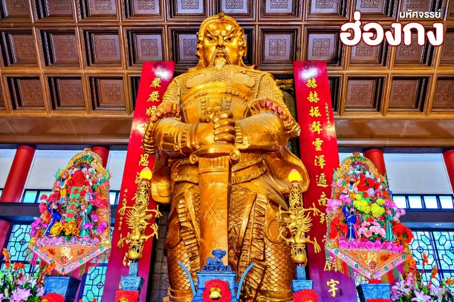
จากนั้น นำท่านเดินทางสู่ วัดแชกงหมิว เป็นหนึ่งในวัดยอดนิยมของประเทศฮ่องกง เป็นวัดที่ประชาชนชาวจีนให้ความเลื่อมใสศรัทธามาเนิ่นนาน ซึ่งเป็นที่ร่ำลือถึงความศักดิ์สิทธิ์ ในเรื่องของกังหันลมที่พัดพาเอาสิ่งไม่ดีออกจากชีวิต จึงมีชื่อเรียกอีกอย่างหนึ่งว่า “วัดกังหันลม” ทางด้านในวัดจะมีเจ้าหน้าที่ของทางวัดจำหน่ายธูป และเครื่องบูชาต่างๆ เมื่อได้ธูปแล้วนำไปให้เจ้าหน้าที่จุดธูปที่ลานกว้าง เขียนชื่อ-นามสกุล และ วัน/เดือน/ปี ที่มาทำบุญครั้งนี้ลงไปบนใบสะเดาะเคราะห์ เพื่อทำให้เกิดสิริมงคล ช่วยปัดเป่าเรื่องร้ายๆ ออกไป
วิธีการไหว้ขอพรองค์แชกงที่ถูกวิธี
- เมื่อได้รับธูปจากเจ้าหน้าที่ของทางวัดแล้ว อันดับแรกให้ไหว้ “เทพเจ้าฟ้าดิน” บริเวณลานกลางวัดแชกง เพื่อให้เกิดสิริมงคลขจัดปัดเป่าเรื่องร้ายๆ ออกไป โดยหันหน้าออกจากวัด บอกชื่อ-นามสกุล ที่อยู่ อายุ และวัตถุประสงค์ที่มาทำบุญที่วัดในครั้งนี้ นำธูปไปปักที่กระถาง โดยใช้มือซ้ายไปลงไปพร้อมกันทั้ง 3 ดอก
- เมื่อเข้าไปในศาลให้ยืนอยู่เบื้องหน้ารูปปั้นของท่านแชกง ตอนอธิษฐานขอพรให้มองหน้าท่านอย่างมุ่งมั่นและตังใจ
- ทำพิธีหมุนกังหันแห่งโชคชะตา โดยใช้นิ้วชี้หมุนกังหันตามเข็มนาฬิกา ตั้งจิตอธิฐานแล้วใช้มือหมุนที่กังหัน 3 ครั้ง ถ้าชีวิตในปีที่ผ่านมาไม่ดี ให้ใช้มือซ้ายหมุนด้านซ้ายไปขวา ถ้าชีวิตดีอยู่แล้วก็ให้หมุนกังหันกลับจากขวาไปซ้าย เมื่อหมุนกังหันเสร็จแล้ว ตีกลองอีก 3 ครั้ง ดังๆ เพื่อให้เป็นที่รับรู้ทั่วกันทั้งฟ้าดิน
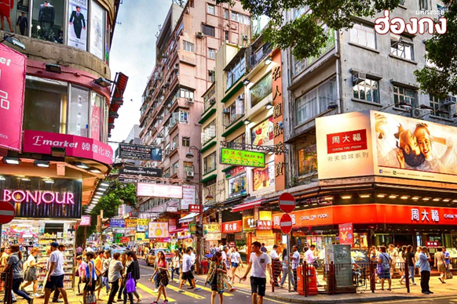
จากนั้น ให้ท่านอิสระช้อปปิ้งตามอัธยาศัย ย่านจิมซาจุ่ย มีร้านขายของทั้งเครื่องหนัง เครื่องกีฬา เครื่องใช้ไฟฟ้า กล้องถ่ายรูป และสินค้าแบบที่เป็นของพื้นเมืองฮ่องกงอยู่ด้วย ซึ่งตามซอกตึกอันซับซ้อนมากมายนั้น ยังมี SHOPPING COMPLEX ขนาดใหญ่อย่าง OCEAN TERMINAL ซึ่งประกอบไปด้วยห้างสรรพสินค้าเรียงรายกัน และมีทางเชื่อมติดต่อสามารถเดินทะลุถึงกันได้ มีแบรนด์หรูระดับ HI-END มากมายให้ได้เลือกซื้อ ไม่ว่าจะเป็น COACH, LONGCHAMP, LOUIS VUITTON, HEMES, PRADA, GIORDANO, BOSSINI และอีกมากมาย หรือจะไปช้อปปิ้งที่ K11 Musea ห้างหรูริมอ่าววิกตอเรียแลนด์มาร์กแห่งใหม่ของฮ่องกง ซึ่งสามารถช้อปปิ้งและชมงานศิลปะที่อยู่ภายในไปพร้อมกัน
อิสระอาหารเย็น ตามอัธยาศัยเพื่อความสะดวกในการท่องเที่ยว
ได้เวลาสมควรเดินทางสู่สนามบินเช็กแลปก๊อก
21.30 น. ออกเดินทางสู่ สนามบินสุวรรณภูมิ โดยเที่ยวบินที่ EK385 (บริการอาหารและเครื่องดื่มบนเครื่อง)
23.45 น. เดินทางถึง กรุงเทพฯ โดยสวัสดิภาพ พร้อมความประทับใจมิรู้ลืม
